Тема: «Весна - красна»
Весна - чудесное время года, природа оживает после долгого сна. Все рады весне. Ребята, а весна какая? (Солнечная, ранняя, красивая, ясная…) Как много красивых стихов о весне, в которых описывается весенняя природа.

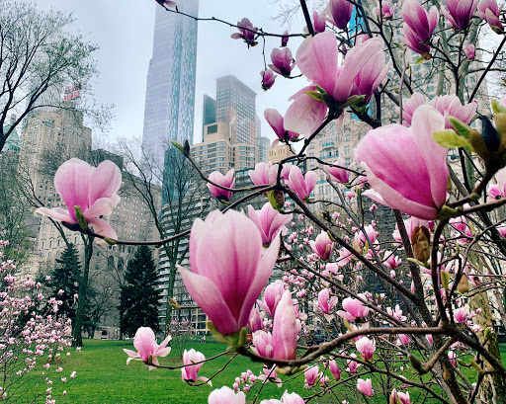
Я раскрываю почки
В зелёные листочки.
Деревья одеваю,
Посевы поливаю,
Движением полна,
Зовут меня… (весна).

Что за волшебница Весна!
Откуда в ней так много силы,
Едва очнувшись ото сна,
Она природу пробудила.
Волшебной палочкой взмахнув,
Она сугробы растопила
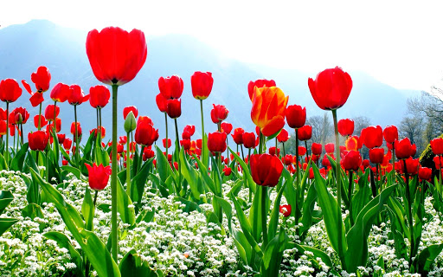
И сразу же, не отдохнув,
Ручьям дорогу проложила.
И солнцу жарче греть велела,
Дала лучей ему взаймы,
И сразу всё зазеленело,
Как будто не было зимы.
(С. Захарова)

Если снег повсюду тает,
День становится длинней,
Если всё зазеленело
И в полях звенит ручей,
Если солнце ярче светит,
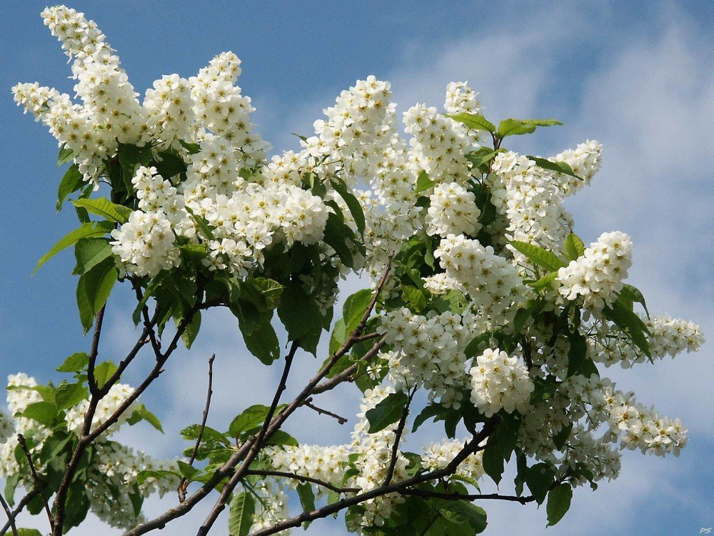
Если птицам не до сна,
Если стал теплее ветер,
Значит, к нам пришла весна.
(Е. Карганова)

Черёмуха душистая
С весною расцвела
И ветки золотистые,
Что кудри, завила.
Кругом роса медвяная
Сползает по коре,
Под нею зелень пряная
Сияет в серебре.
(С. Есенин)

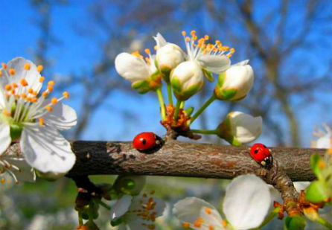
Шумят леса, цветёт земля,
Поёт-звенит ручей:
«Пришла весна, пришла весна –
В одежде из лучей!»
Ликуют детские сердца,
Стремясь в простор лугов:
«Пришла весна, пришла весна
В гирлянде из цветов!»
(М.А. Пожарова)

Про весну в народе сложено много пословиц и поговорок, а вы знаете пословицы и поговорки о весне?

Весна красна цветами, а осень пирогами.
Вода с гор потекла, весну принесла.
Увидел грача - весну встречай.
Весенний дождь лишним не бывает.
Весною сутки мочит, а час сушит.
Матушка-весна - всем красна.
Черёмуха расцвела - холода позвала.

(Я предлагаю выучить вот такие стихи)

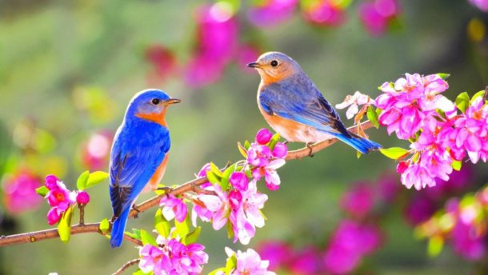

Желаю успеха!

